珠斯花街道以雪为令 以动治“冻” 为群众出行

保驾护航

11月25日以来，我市迎来降雪天气，降雪量达6毫米以上且降雪持续，珠斯花街道以雪为令，及时启动应急预案，积极采取应对措施，举全街之力清除积雪，为群众出行保驾护航。

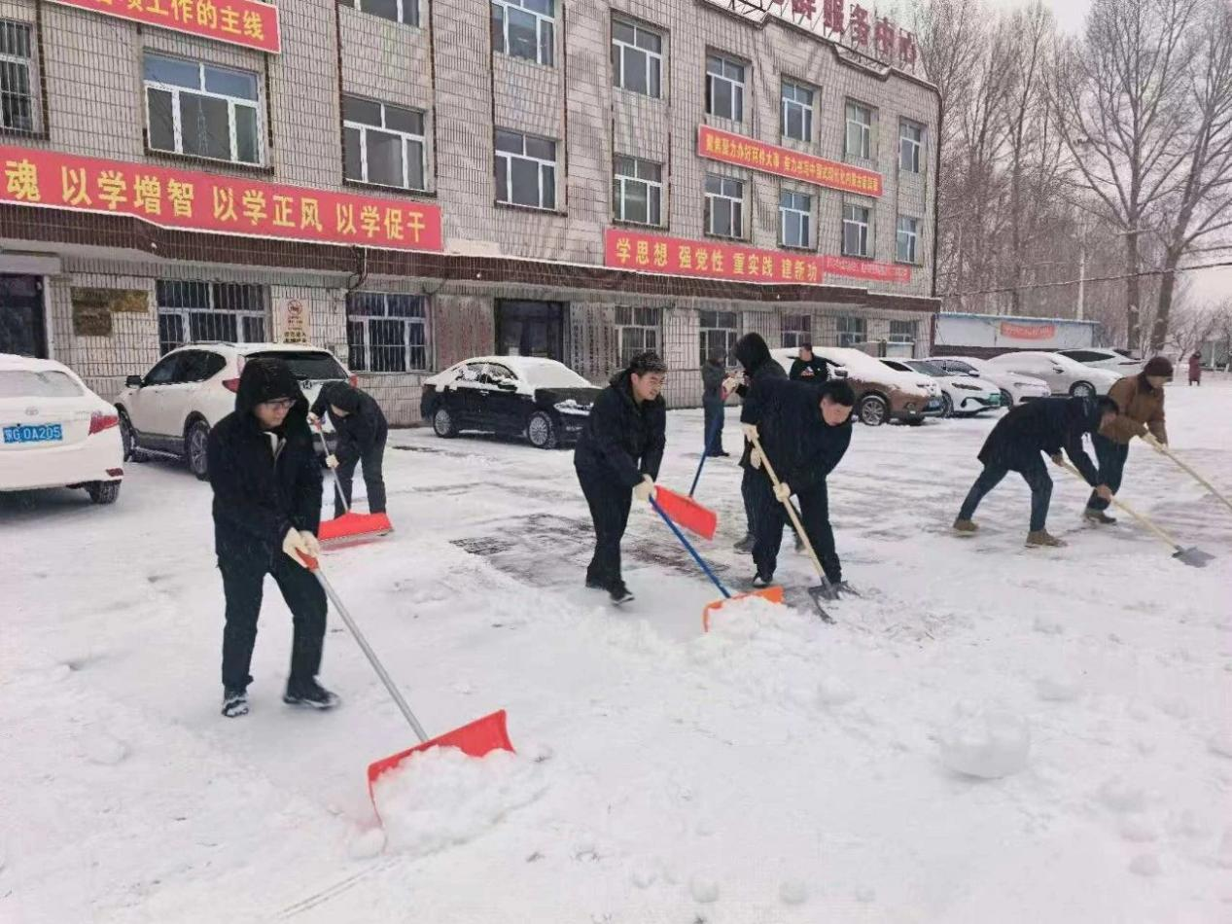

**快速响应，提升应急处置能力。**雪情就是命令，街道党工委书记第一时间对清雪工作进行安排部署，迅速启动雨雪冰冻天气应急响应预案，充实人员力量，备齐防寒物资，做到准备充分、反应灵敏、保障有力。严格落实24小时值班制度，确保人员在岗、通信畅通，保证灾情能得到及时救助。同时，安排专人深入平房区，到居民家中详细查看雪天住房安全、防范措施应对等情况，并提醒居民做好应急防范、防寒保暖，注意用电用火安全。

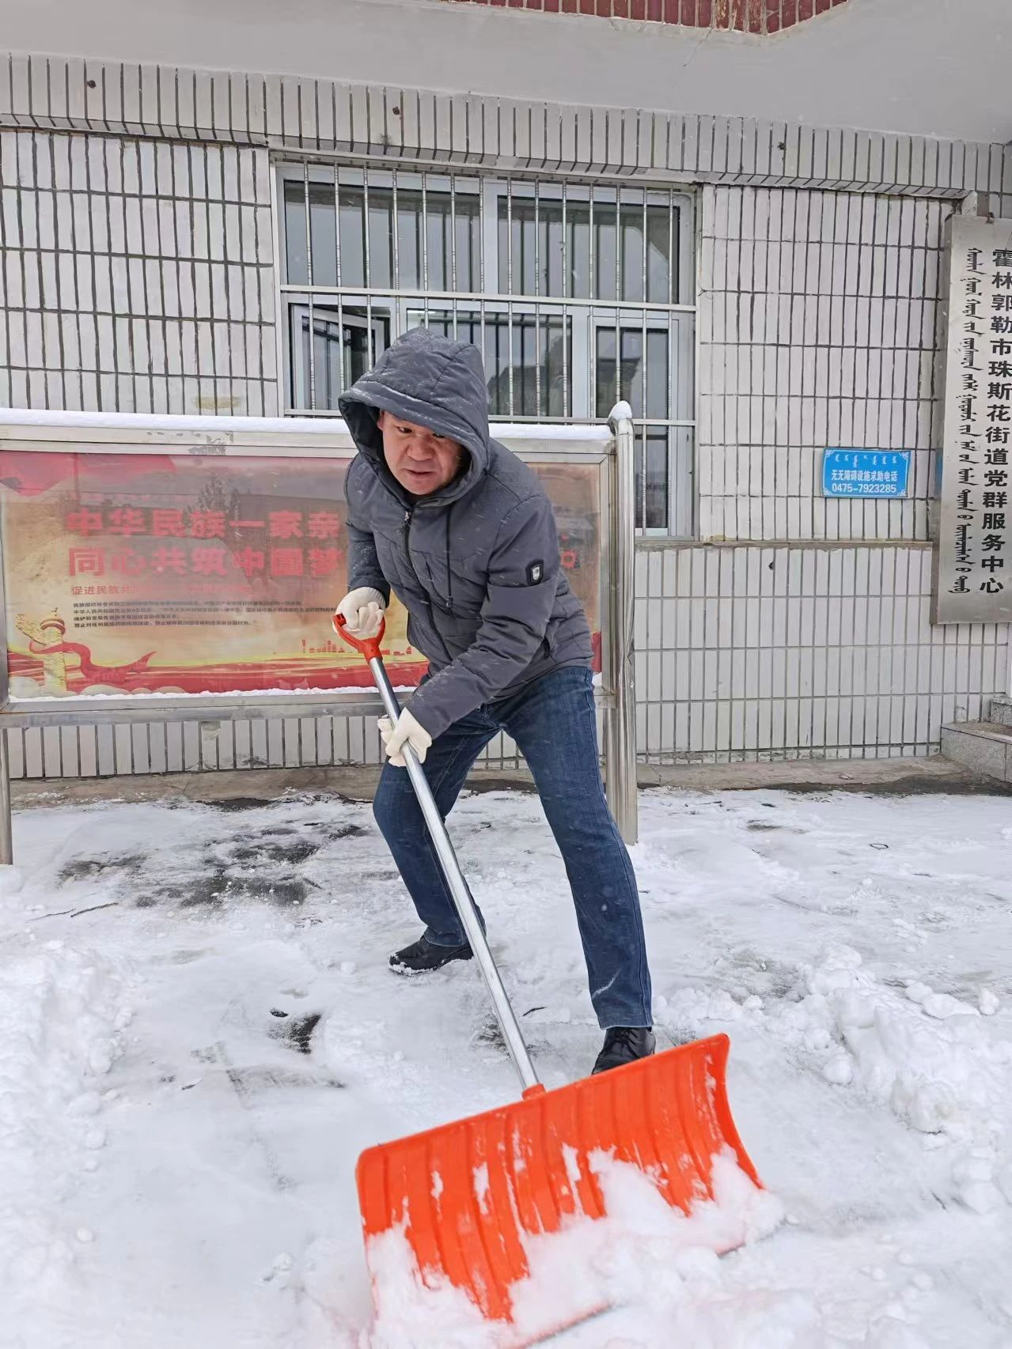

**清扫积雪，确保出行道路畅通。**街道主要领导带领机关干部50余人，社区干部、网格员、辖区党员、基干民兵、物业、商户和志愿者等200余人，第一时间投入清雪一线，在辖区主次干道、人口密集区域开展道路清理工作，确保主干街路通行顺畅，为居民出行和车辆通行创造了方便、安全、顺畅的交通环境。

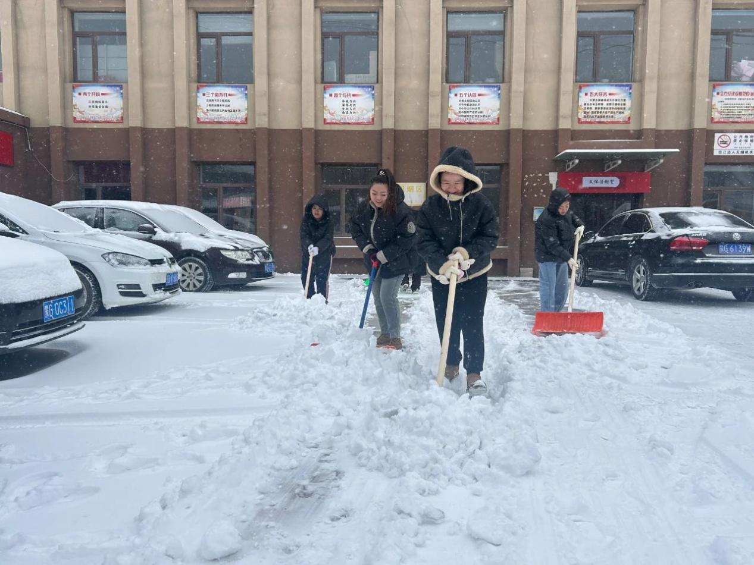

**加强宣传，增强风险防范意识。**街道党工委高度重视此次暴雪天气可能引发的灾害，及时发布短时气象预报，通过街区两级微信公众号、微信群等方式，提前发送降雪消息，做好宣传及预警工作，全力以赴应对暴雪。同时发布倡议书，引导商户做好门前“三包”工作，主动延伸清雪范围，帮助清扫街道和公共场所内的积雪，在方便他人通行时，方便自身经营，为维护城市美丽作出文明贡献。（文/董丽娟）